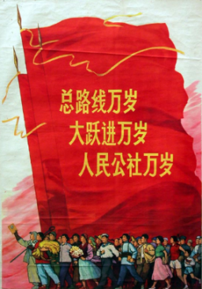**第26课 社会主义建设在探索中曲折发展**

1．右侧的新闻出自哪一时期

A．全面建设社会主义时期

B．过渡时期

C．“文化大革命”时期

D．改革开放初期

2．右图是某一时期的宣传画，它宣传的是

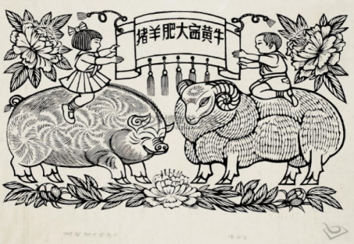

猪羊肥大赛黄牛

A．土地改革

B．“文化大革命”

C．粉碎“四人帮”

D．“多快好省地建设社会主义”

[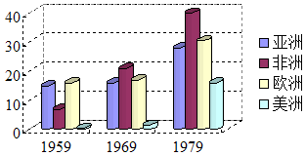](http://www.zxls.com/)4．如图所示，新中国成立后外交史上出现过三次建交高潮，引发第三次高潮的主要原因是

A．中美关系正常化

B．中国提出和平共处五项原则

C．中国加入世界贸易组织

D．中日建交

5．1949年后，中国积极主动的融入世界。将下列重大外交事件按时间排列，正确的是

①重返联合国 ②中美关系正常化 ③参加万隆会议 ④加入世界贸易组织

A．③①②④ B．③②①④ C．①②③④ D．②①③④

6．改革开放后，中共中央明确将中共八大作为探索中国社会主义建设道路的开端。这是因为中共八大

A．客观分析了当时的国内形势与主要矛盾的变化

B．实现了工作重心向社会主义现代化建设的转变

C．明确提出社会主义初级阶段的理论

D．全面总结了新民主主义革命的经验

7.习近平总书记说“一个有希望的民族不能没有英雄，一个有前途的国家不能没有先锋。”下列先进人物与称号搭配错误的是

A. 王进喜——“铁人” B. 焦裕禄——“党的好干部”

C. 邓稼先——“两弹元勋” D. 钱学森——“计算机之父”

8. 1958年可能出现的热门词汇是

A．真理标准、拨乱反正、经济建设 B．改革开放、四个全面、公私合营

C．鼓足干劲、力争上游、多快好省 D．阶级斗争、深圳特区、和平发展

1966-1968年我国经济状况统计

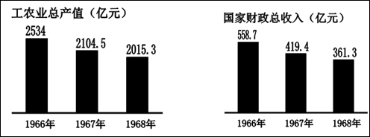

9.从右边柱状图中的年份和数据可以得出的结论是

A．我国第一个五年计划提前完成

B．社会主义的三大改造基本完成

C．“大跃进”忽视客客观经济规律

D．“文化大革命”造成经济下滑

10.文化大革命给党、国家和各族人民带来新中国成立后最严重的挫折。文化大革命结束的标志是

A．四五运动 B．二月抗争

C．江青反革命集团被粉碎 D．林彪反革命集团被粉碎